**Технико-коммерческое предложение**

**Весы автомобильные**

**Патриот 60-16-К (в приямок)**

**(М8200Б-60-16-ПК-HM9B-002-К)**

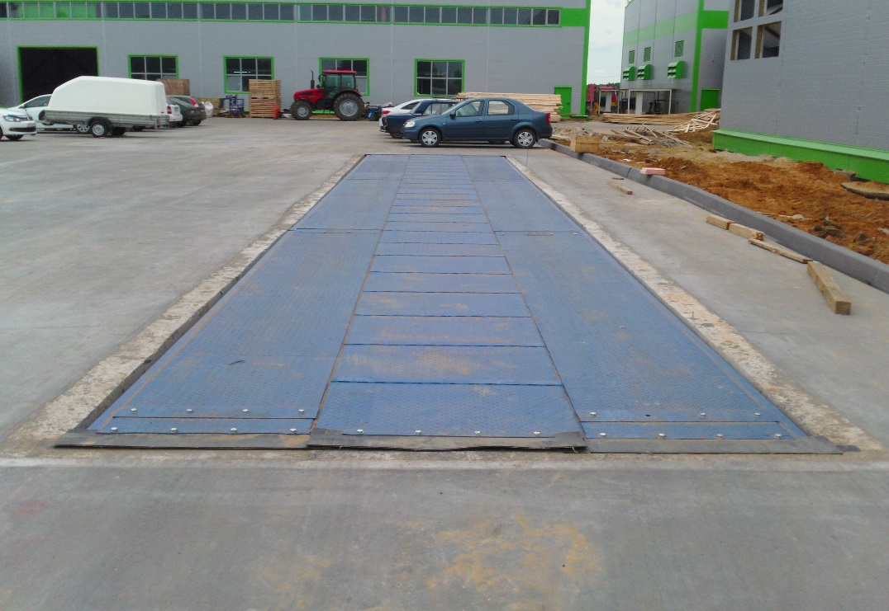

**Заказчик:** ${customerName}

**Место установки:** ${instalationPlace}

**Запрос:** ${expiredDate}

|  |  |
| --- | --- |
| **Перечень оборудования, работ** | **Цена по прайсу руб. с НДС** |
| Автомобильные весы **Патриот 60-16-К** в *комплектности п.7* | 2 600 314 |
| Доставка | По тарифу грузоперевозчика |
| Шефмонтаж, наладка, подготовка к поверке весов и участие в ее проведении | Согласовывается при заключении договора |
| **Итого (с НДС 20%):** | **2 600 314** |

**Срок поставки весов и оборудования:** Поставка осуществляется в течение 15-20 (согласовывается при заключении договора) рабочих дней с момента поступления первой предоплаты.

**Условия оплаты:** Предоплата 50%, оплата оставшихся 50% в течение 10-ти календарных дней с даты письменного уведомления о готовности весов к отгрузке. Оплата услуг по шефмонтажу в течение 10 календарных дней с даты подписания двустороннего акта ввода весов в эксплуатацию.

**Условия поставки:** Самовывоз, возможна доставка весов автотранспортом Исполнителя к месту установки за дополнительную плату.

Гарантийный срок эксплуатации весов – **37 месяцев** от даты отгрузки весов со склада.



## Назначение весов

Весы М8200Б предназначены для статического измерения массы автомобилей и автопоездов на предприятиях различных отраслей промышленности при интенсивной эксплуатации. Весы позволяют производить коммерческое взвешивание автотранспорта общей массой до **60т**.

Нормативные документы, устанавливающие требования к весам автомобильным М8200Б:

Нормативные документы, устанавливающие требования к весам автомобильным М8200Б:

* + ГОСТ OIML К 76-1-2011 «Весы неавтоматического действия. Часть 1. Метрологические и технические требования. Испытания»
  + ГОСТ 8.021-2015 «Государственная поверочная схема для средств измерений массы»
  + Свидетельство об утверждении типа средств измерений RU.C.28.004.A № 71777 Срок действия до 30.10.2023г.

Весы изготовлены на предприятии, система менеджмента качества которого сертифицирована по стандартам DIN EN ISO 9001:2000 в германском органе по сертификации TUV CERT (сертификат № 15 100 64182) и стандартам ГОСТ Р 9001:2001 в Институте испытаний и сертификации вооружения и военной техники (сертификат № РОСС RU.ИК01.К00043). Система менеджмента качества распространяется на проектирование, производство, поставку, монтаж и ремонт электронных весов, весоизмерительных приборов, весоизмерительных систем и их компонентов.

## Конструкция грузоприёмного устройства

Конструкция грузоприёмного устройства является сборной. Для транспортировки весов к месту монтажа не требуется специализированного транспорта. Доставка производится обычным полуприцепом.

Основным несущим элементом конструкции ГПУ является швеллер **27у**.

Ширина грузоприёмной платформы весов составляет **3000 мм**.

Ширина колеи составляет **1000 мм**

Длинна грузоприёмной платформы **16000 мм.**

Верхний настил секции выполнен из листа чечевица **8мм.**

Вес конструкции в сборе **7,5т.**

ГПУ состоит из левой и правой секций, по которым движутся колёса автомобиля. Секции соединены между собой стяжками. Средняя часть весов между секциями закрыта промежуточным пешеходным настилом.

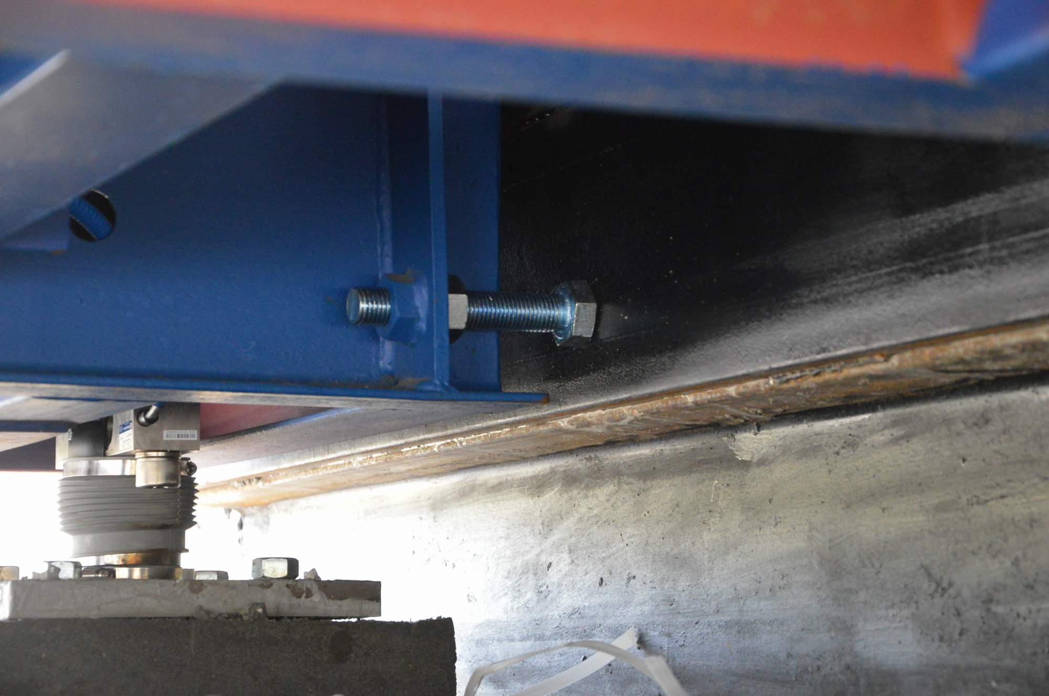

Винты упоров, ограничивающие перемещение платформы при торможении и старте автомобиля, расположены в местах, удобных для обслуживания.

## Применяемые в весах тензодатчики

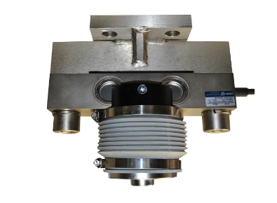В весах применены тензодатчики HM9B производства компании Zemic USA inc. Метрологические характеристики датчиков подтверждены Российским сертификатом OC.C.28.070.A № 73913 и занесены в государственный реестр средств измерений под №55371-19. Срок действия до 24 мая 2024г. Корпус тензодатчика выполнен из стали с никелевым покрытием. Герметизация с применением лазерной сварки обеспечивает степень защиты IP68 в соответствии с международным стандартом [IEC](https://ru.wikipedia.org/wiki/%D0%9C%D0%B5%D0%B6%D0%B4%D1%83%D0%BD%D0%B0%D1%80%D0%BE%D0%B4%D0%BD%D0%B0%D1%8F_%D1%8D%D0%BB%D0%B5%D0%BA%D1%82%D1%80%D0%BE%D1%82%D0%B5%D1%85%D0%BD%D0%B8%D1%87%D0%B5%D1%81%D0%BA%D0%B0%D1%8F_%D0%BA%D0%BE%D0%BC%D0%B8%D1%81%D1%81%D0%B8%D1%8F) 60529 ([DIN](https://ru.wikipedia.org/wiki/DIN) 40050,[ГОСТ](https://ru.wikipedia.org/wiki/%D0%93%D0%9E%D0%A1%D0%A2) 14254-96). В весах применяются заводские тензодатчики ZEMIC, специально изготавливаемые для России. ООО НПП «Метра» осуществляет закупку и поставку датчиков с предприятия изготовителя, что исключает вероятность поставки менее качественных датчиков изготовленных для стран юго-восточной Азии и незаконно ввозимых в Россию.

**НМ9В** - балочный двухопорный **тензометрический датчик** на изгиб.

**Балочный двухопорный** тип датчиков применяется для изготовления/модернизации автомобильных и вагонных весов, систем взвешивания на транспортных средствах, систем взвешивания цистерн, для измерения осевой нагрузки автотранспорта, также могут применяться в различном электронно-весовом оборудовании.  
Благодаря высоким метрологическим характеристикам этот тип датчиков находит широкое применение во многих промышленных системах весоизмерения, может применяться вместо стержневых (колонных) датчиков.

Корпус **НМ9В** выполнен из стали с никелевым покрытием с применением лазерной сварки, класс защиты **тензодатчика** IP68 (полная пыле - и влагозащищенность).

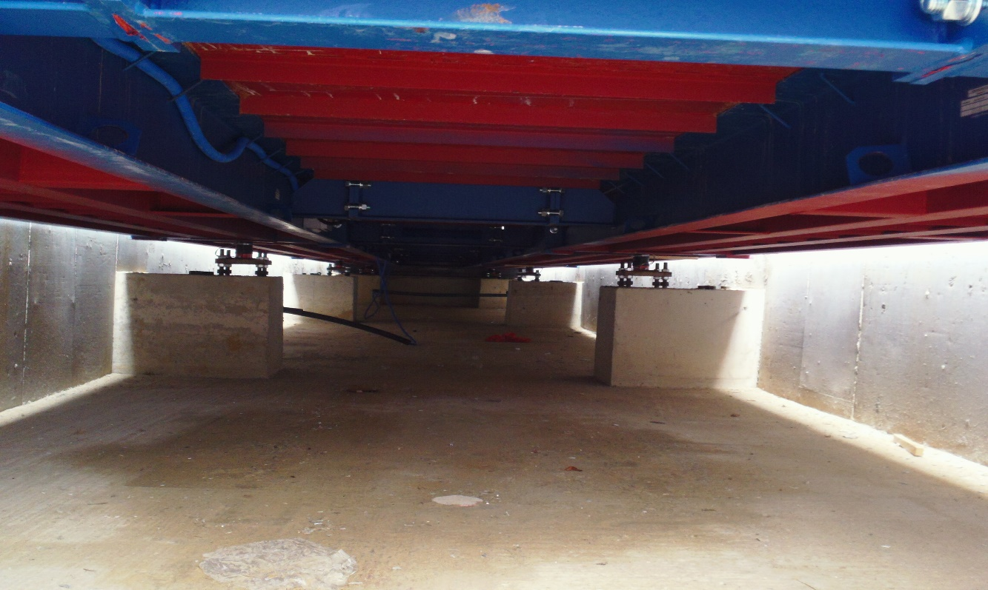

1. **Вторичная аппаратура**

В качестве вторичной аппаратуры весов используется ПТК (программно-технический комплекс), состоящий из устройств обработки, преобразования и индикации. В качестве основного элемента ПТК используется персональный компьютер с необходимым оборудованием для интеграции цифровых многоканальных тензопреобразователей Микросим М0808-04. Аналоговый сигнал каждого датчика оцифровывается двумя четырёх канальными тензопреобразователями Микросим М0808-04, далее сигнал в цифровом виде передаётся в интерфейсный преобразователь – концентратор М62109, который по последовательному порту RS232 или USB подключен к персональному компьютеру.

ПТК обеспечивает следующие функциональные возможности:

‑ ввод значения массы тары вручную;

‑ отображение значений массы брутто, нетто, тары;

‑ установку показаний на нуль автоматически и вручную;

‑ автоподстройку нуля;

‑ индикацию сообщений для пользователя.

- техническую диагностику измерительной системы в целом и по каждому тензоканалу в отдельности

- сигнализацию неисправностей системы

## Программное обеспечение, поставляемое в составе весов

В составе автомобильных весов поставляется программное обеспечение ASNet. Автоматизированное рабочее место весовщика на базе программы ASNet позволяет вести строгий учёт взвешиваемых грузов. В базу данных программы заносятся сведения о производимых операциях взвешивания (данные о грузе, автомобиле, поставщике и получателе). Журнал смен позволяет отследить, кто и когда производил взвешивание (каждый весовщик входит в программу и работает под своим паролем). В журнал событий автоматически заносятся данные о всех несанкционированных и аварийных ситуациях таких как проезд по весам без взвешивания, отключение весов. В программе организован алгоритм двойного взвешивания (Данные об автомобиле заносятся один раз при первом взвешивании, при повторном взвешивании после загрузки или разгрузки в программе вычисляются вес нетто, брутто и тара.). В программе учтена возможность управления загрузкой на весах, ввод данных о проценте сорности взвешиваемого материала. Также организована развитая система отчётов и распечатки сопроводительных документов, с помощью которой можно легко сформировать отчёт за интересующий период времени (час, день, месяц, год) по любым критериям (перевозимый груз, поставщик, покупатель, автомобиль, водитель). Данные о взвешиваниях могут передаваться в режиме реального времени в программу 1С, что позволяет производить выписку отгрузочных документов (Накладная ТОРГ-12, счет-фактура) по факту операции взвешивания. Данный модуль также позволяет связать справочники данных 1С предприятие и ASNet и выполнять их синхронизацию с задаваемой периодичностью

1. Основные технические характеристики весов

|  |  |  |  |
| --- | --- | --- | --- |
| **Наименование характеристики** | | **Значение характеристики** | |
| Класс точности по ГОСТ OIML R76-1-2011 | | (III) Средний | |
| Наибольший предел взвешивания (НПВ) Т. | | 60 | |
| Наименьший предел взвешивания (НмПВ) Кг. | | 200 | |
| Диапазон выборки массы тары | | От НмПВ до НПВ | |
| Параметры электрического питания:  - напряжение, В  - частота, Гц  - потребляемая мощность, ВА, не более | | 220  501  30 | |
| Число платформ в грузоприемном устройстве (ГПУ): | | 3 | |
| Габаритные размеры ГПУ (длина × ширина), мм, не более | | 16 000×3 000 | |
| Диапазон рабочих температур, °С:  - для ГПУ и весоизмерительных тензодатчиков  - для вторичной аппаратуры | | От минус 30 до плюс 40  От минус 35 до плюс 40 | |
| **Интервалы взвешивания, Кг.** | **Цена деления, Дискретность индикации (d=e), Кг.** | **Пределы допускаемой погрешности при поверке, Кг** | **Число поверочных интервалов (n)** |
| От 200 до 5 000 включ. | 10 | ±5 | 3 000 |
| Св 5 000 до 20 000 включ. | ±10 |
| Св 20 000 до 30 000 включ. | ±15 |
| Св 30 000 до 40 000 включ. | 20 | ±20 | 3000 |
| Св 40000 до 60000 | ±30 |

*Пределы допускаемой погрешности в эксплуатации равны удвоенному значению пределов допускаемой погрешности при поверке.*

## Комплектность поставки весов

|  |  |  |  |
| --- | --- | --- | --- |
| **№** | **Наименования** | **Тип, марка** | **Количество, шт.** |
| 1 | Устройство грузоприемное | М8200Б-60-16 | 1 |
| 2 | Тензодатчики «сдвоенная балка» | HM9B-С3-30т | 6 |
| 3 | Кабель соединительный | 6*0,34 | 30м |
| 4 | Аналогово-цифровой 4х канальный тензопреобразователь | Микросим М0808-06 | 1 |
| 5 | Интерфейсный коннектор (преобразователь интерфейсов RS 485 – RS 232 и USB) | М62109-24в | 1 |
| 7 | Руководство по эксплуатации (совмещено с паспортом) | НПКМ 482.200 РЭ | 1 |
| 8 | Инструкция по монтажу весов | НПКМ 482.001 ИМ | 1 |
| 9 | Специальное программное обеспечение для учета на автомобильных весах | ASNet | 1 |
| 10 | Пешеходный настил | - | 1 |

1. **Устройство и работа весов**

* Принцип действия весов основан на преобразовании нагрузки в электрический сигнал посредством тензодатчиков и дальнейшем преобразовании этого сигнала в цифровой вид в тензопреобразователях Микросим М0808-04 для передачи в программу весов.
* Конструктивно весы состоят из ГПУ, устанавливаемого на фундамент, и индикатора.
* В качестве индикатора используется персональный компьютер, со специализированным программным обеспечением AsNet.
* ГПУ состоит из 3х платформ, опирающихся на тензодатчики с узлами встройки. Каждая платформа состоит из двух секций, соединенных между собой стяжками.
* Фундамент служит для передачи нагрузок от ГПУ и обеспечивает стабильную метрологическую точность весов и прочность в соответствии со схемой нагрузок весов.
* Для ограничения движения ГПУ установлены упоры. Регулировка зазоров в упорах производится упорными болтами.
* Кабели от тензодатчиков в гофротрубах проложены к черырёх канальным тензопреобразователям Микросим М0808-04. Сигнал в цифровом виде через преобразователь интерфейсов поступает по кабелю в персональный компьютер и обрабатывается программой AsNet.
* Прокладка кабелей выполняется в соответствии с требованиями грозозащиты. Грузоприёмное устройство весов и вторичная аппаратура подключаются к контуру заземления.

1. **Работы, выполняемые заказчиком при шефмонтаже**

* Строительство фундамента.
* Предоставление помещения весовой.
* Обеспечение помещения весовой электричеством 220 В.
* Обеспечение помещения весовой подключением к сети Интернет (Варианты: Проложить кабельEthernet, предоставить роутер (точку доступа WiFi), подключенный к локальной сети предприятия, обеспечить связи при помощи 4G модема).
* Прокладка кабельных трасс для прокладки кабелей от весов до помещения весовой, (варианты: выкопать траншею, уложить трубу с проволокой для протяжки кабеля, закрепить короб на стене здания, заборе, натянуть между столбами трос для крепления к нему кабеля).
* Прокладка кабеля от весов до помещения весовой (непосредственно протянуть кабель в трубе, проложить в коробе, подвесить к тросу на столбах).
* Предоставление рабочих и оборудования для монтажа весов.
* Предоставление автокрана грузоподъемностью не менее 5 т.
* Восстановление (или укладка новых) подъездных путей (дороги) к весам. (Данный этап необходимо завершить до настройки и сдачи весов в поверку, т.к. весоповерочный автомобиль должен въехать на весы).
* Предоставить гружёный короткий автомобиль (типа трёхосного КАМАЗа) для настройки независимости показаний весов от положения груза на платформе.
* Выделить (назначить) IP адреса в локальной сети предприятия для работы компьютера, предоставить и настроить доступ в локальную сеть предприятия.

1. **Поверка**

## Поверка производится после установки весов на предприятии, в соответствии с приложением «Методика поверки весов» ГОСТ OIML R 76-1—2011 «Весы неавтоматического действия. Часть 1. Метрологические и технические требования. Испытания».

## Межповерочный интервал - 12 месяцев.

